Nº EMPENHO: 6511
NOTA DE DESPESA: 31142
NOME: RENATA ALVES PEIXOTO
MÊS REFERÊNCIA: SETEMBRO/2025

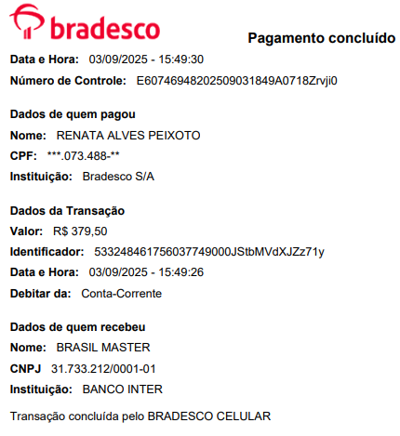
COMPROVANTE DE PAGAMENTO

